新北区学前教育李潭优秀教师培育室活动简报
（第十八期）
【一、活动通知】

关于新北区学前教育李潭优秀教师培育室第十八次活动的通知
各幼儿园：
区学前教育李潭优秀教师培育室开展第十八次活动，将具体情况通知如下：
一、活动时间
2025年2月26日 星期三 13:00-16:30，时间下午半天。
二、活动地点
常州市新北区国宾花园幼儿园
- 参加人员
学前教育李潭优秀教师培育室成员，欢迎其他老师参加。
四、活动主题:
资源如何开发成孩子适宜的课程？
五、活动安排
时间 |  | 形式 | 内容 | 主讲（主持） | 地点
2月26日 | 13:00--13:40 | 专题讲座 | 春学期培育室计划交流 | 李谭 | 三楼多功能室
2月26日 | 13:45--14:20 | 课程汇报 | 大班课程故事：《玉.见》 | 恽莉佳 | 三楼多功能室
2月26日 | 14：30--15:00 | 集体活动 | 中班美术《可爱的小蛇》 | 刘冰 | 三楼多功能室
2月26日 | 15:10——15:50 | 区域开放 | 小班区域：《亲亲热热一家人》 | 于笑妍 | 小（2）班
2月26日 | 15:50--16:10 | 现场教研 | 1.结合本课程案例，谈谈教师从玉米资源到《玉·见》课程开发的路径？  2.聚焦本次区域开放，谈班级区域游戏材料投放的优缺，并给出具体的建议。 | 高春红 | 三楼多功能室
 | 16:00—16：30 | 引领提升 | 羌杏凤、李潭 |  | 三楼多功能室
签到：镇亚飞；拍照/通讯：张南南；会议记录：吴迪
六、活动要求
请所有成员准时参加活动，如有特殊情况不能参加请及时请假。活动中请所有成员认真聆听、积极参与。
联系人： 李潭 联系电话：1801822522
新北区李潭优秀教师培育室

【二、活动签到】（附：纸质签到表扫描件）
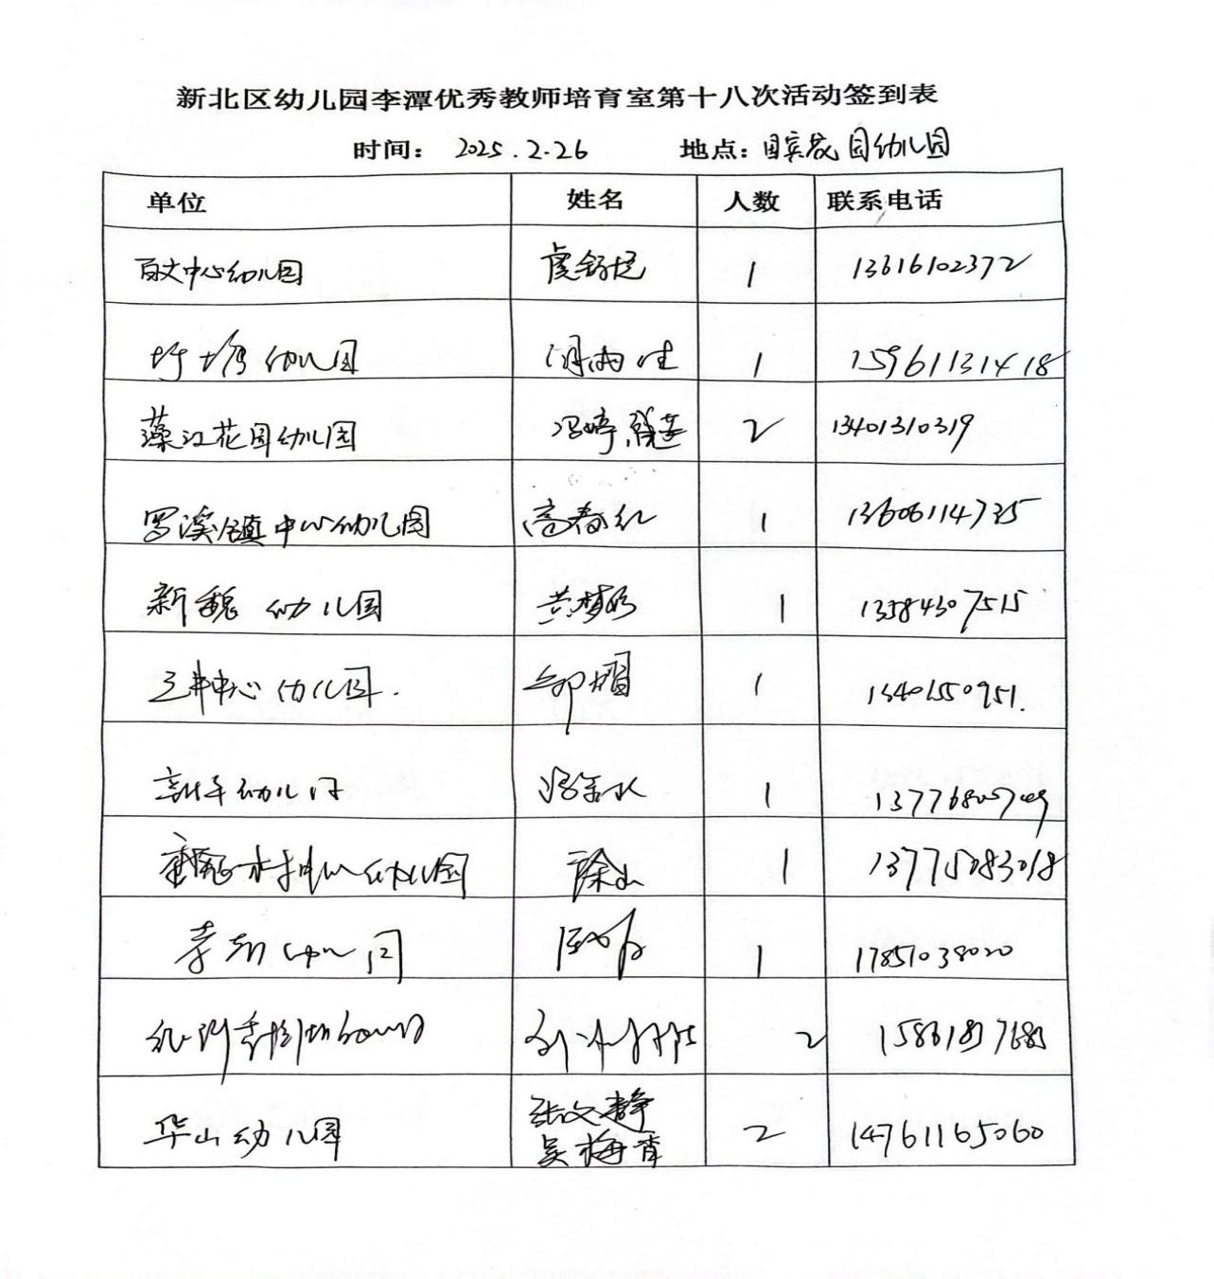
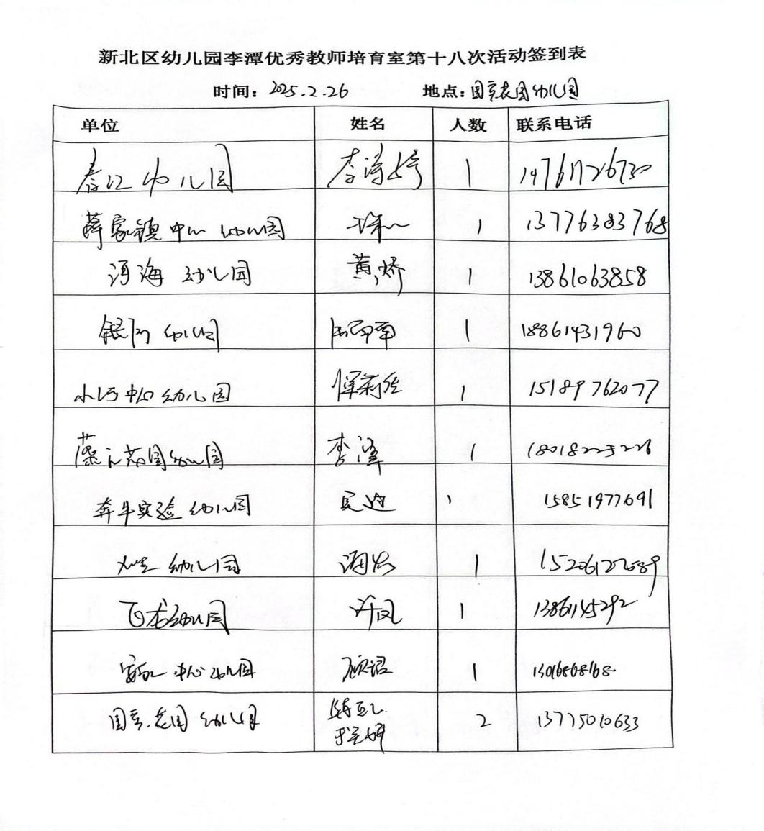

【三、活动过程材料】（附：详细教案和交流稿）
- 专题讲座 李潭《春学期培育室计划交流》
一、李潭培育室学期工作计划
工作目标：
采用集体共读、推荐阅读、自主读，提升班本课程设计与质量；
聚焦班本化课程案例，围绕班本课程建设的四个环节深度剖析描述里不同类型到课程的有效路径；
依托团队的力量，借助教研，探索前中后审议的重点，形成可借鉴的审议策略，提升成员版本课程实施的质量。
情况调研，找准本学期研究的重点：生成课程的把握、生成课程的价值判断不准、班本课程质量评价、如何追随每个孩子差异化的支持。
实战演练，促进成员实操能力：班本课程案例分析、区域游戏现场观摩、集体活动展示、现场教研、阶段成果梳理。
- 专题讲座 大班课程故事《体验生活 乐享玉见》

《指南》中提到：“幼儿园应为幼儿提供健康、丰富的生活和活动环境，支持和满足幼儿通过直接感知、实际操作和亲身体验获取经验的需要，使他们在快乐的童年生活中获得有益于身心发展的经验”。著名教育家陈鹤琴先生也积极倡导“所有的课程内容都是从人的实际生活与经验里选出来的，要还原孩子生活的本来面目，给孩子生活原貌，让他在生活中学习”。幼儿园的课程来源于生活。幼儿生活中发生的故事是幼儿园课程整合的基点，是幼儿园课程的重要资源。
那么什么样的课程适合幼儿，能增进幼儿经验，让幼儿感受到快乐的呢？而作为老师，我们怎样才能更好地支持幼儿的学习呢？我认为在生活中自然地融入健康、语言、科学、艺术、社会等多个领域的内容，将生活、游戏和教学融合在一起，相互结合，相互促进，从生活、游戏中延伸教学。培养孩子们的学习兴趣，学习品质，让孩子们养成良好的学习习惯、生活自理能力、与人交往的能力，具备坚韧的品质和良好的心理承受力，是幼儿教育最重要的任务。作为老师，要关注幼儿的生活和经验，关注幼儿的行动和思维，关注幼儿的体验和感受。接下来就本班微课程《玉·见》谈谈我们在活动过程中是如何关注幼儿、支持幼儿和满足幼儿，从而促进幼儿身心愉悦发展的。
一、课程起源，游戏产生的背景
在10月14日周一的下午，孩子们的点心是煮玉米，文文说：“今天吃的是玉米，好香啊！”张辰远说：“我在家也吃过煮玉米。”江欣璐说：“我们家也有玉米，是我爷爷种的。”谢子龙说：“这个玉米真好吃。”张敏说：“我回老家看到那里种了好多好多的玉米。”徐煜铭说：“我在农业园也看到种了很多很多玉米。”
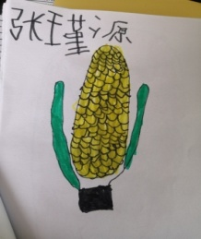
通过讨论和表征，我们发现孩子对于玉米的认知、表征均有提升的空间，于是，我们对接指南，梳理出该年龄段有关的幼儿发展目标与教育建议，并以此作为教师现场分析资源价值、了解孩子的基础。
于是我们的“玉·见”课程就开始了。
我们可以怎样带领孩子进行玉米的探究？于是我们老师讨论的时候进行了活动的前审议。在审议的过程中谈到了这是孩子们感兴趣的一个话题，贴近生活，是每个幼儿都在经历的，而且在《指南》科学领域中提到 “幼儿园教育教学要生活化，要尽量创造条件让幼儿实际参与观察活动，使他们体验发现的乐趣。”让孩子观察玉米，能提高孩子观察能力。既然是孩子感兴趣的，有价值的活动我们是有必要和孩子一起去探究的。确定了活动内容，那如何开展我们进行了商讨并形成了课程目标与实施路径。
二、课程架构，分析教育价值
针对前期的情况，我们对接指南，围绕五大领域预设了课程目标，目标的制定分为一级目标、二级目标和教育建议。
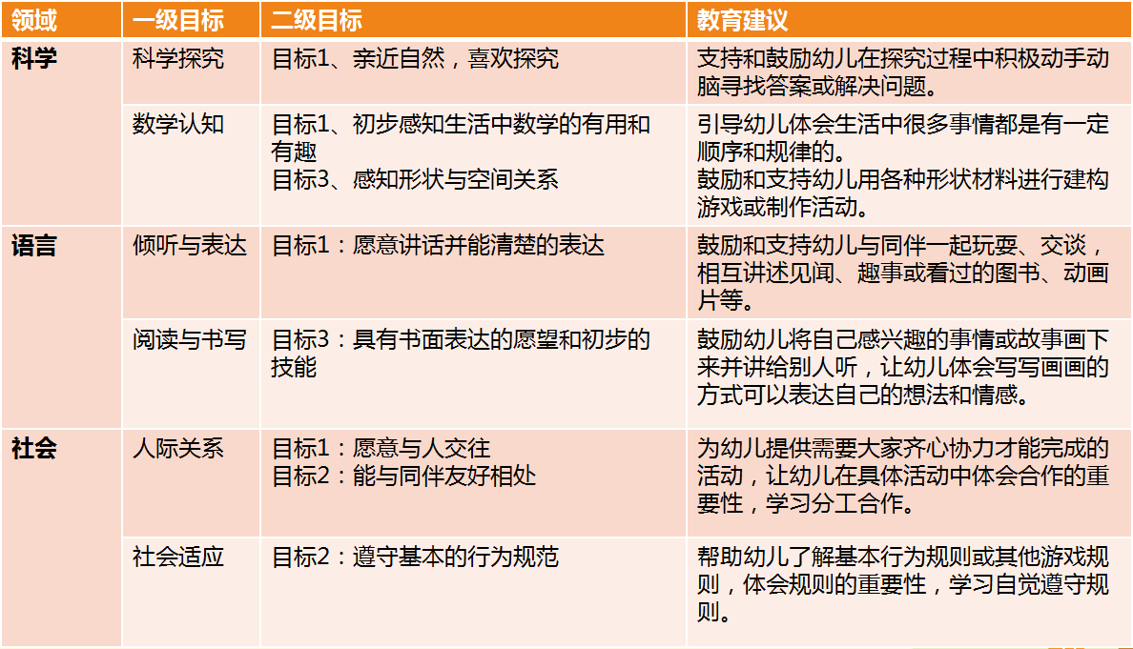
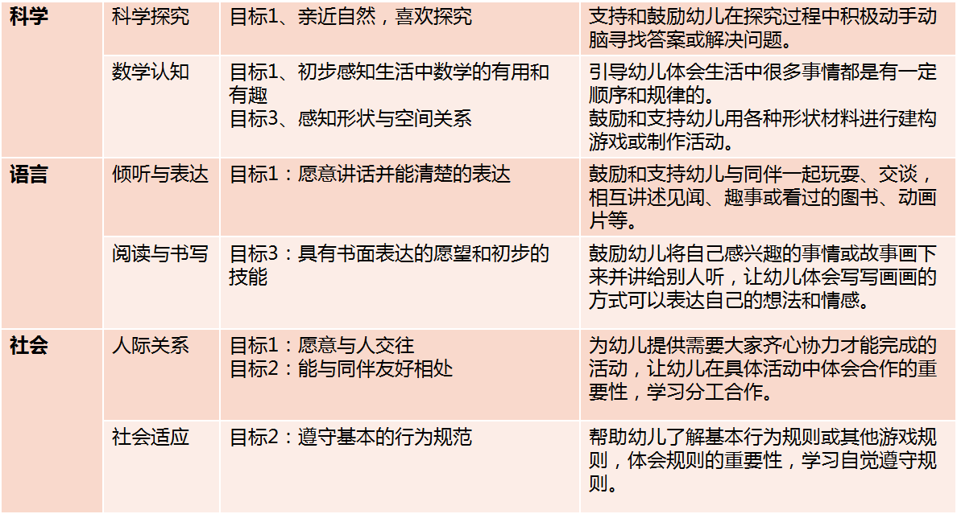
课程路径：
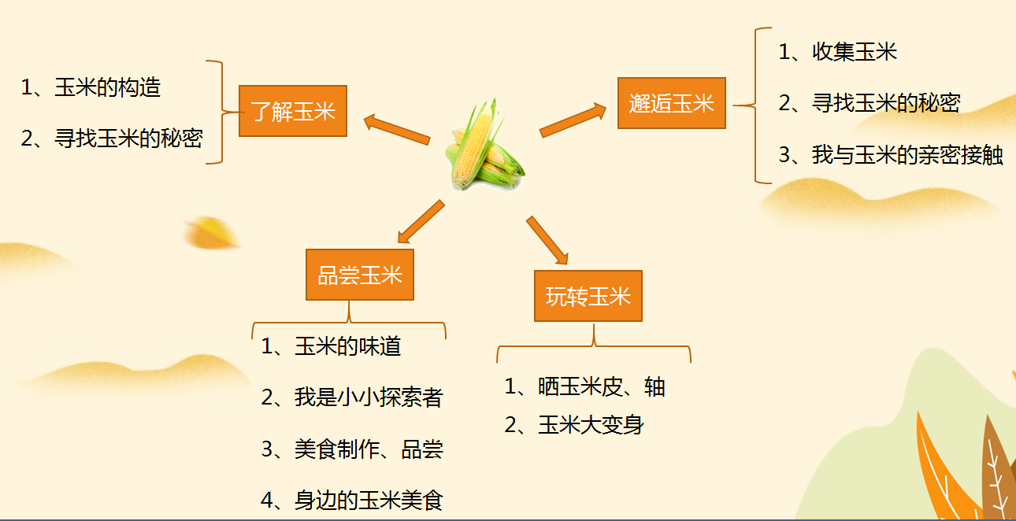
课程资源：
课程资源的开发要基于儿童立场。与幼儿共同生活的人，幼儿所处的环境，发生在幼儿身边的事，以及幼儿日常生活所接触的物，都是课程资源，是课程内容的重要来源和课程实施的基本条件。所以，我们尽可能盘点全面幼儿所能接触到的人力资源、物质资源、社区资源、场地资源以及环境资源。
●课程资源盘点一览表
可利用资源 | 资源利用的可能性 | 具体描述 | 可生成的活动
人力资源 | 园内：  教师  幼儿 | 1.了解玉米的组成。  2.和幼儿一起品尝玉米的相关制品。  3.对玉米的各个部分进行再利用。  4.探索生熟玉米粒的不同。 | 谈话《玉米的构造》  《玉米的秘密》  数学《玉米排列的秘密》  操作《剥玉米粒》  《制作玉米汁》  《玉米饼》  利用晨间谈话和生成课程时间进行活动的开展。
人力资源 | 园外：  家长 | 1.带着幼儿找一找看一看收集玉米。  2.观察参观玉米地  3.了解玉米可以制作的东西。 | 家园合作：幼儿根据调查表内容进行调查，帮助幼儿完成调查问卷  2.陪伴幼儿一起收集玉米
环境资源 | 班级环境：  1.通过建构区、生活区、益智区、美工区开展玉米有关的区域游戏  2.户外活动时开展了“黑熊找玉米”的体育游戏。 | 1.建构区利用玉米棒建构。  2.生活区进行剥玉米、编织等手部小肌肉练习。  3.益智区开展了数玉米、按规律排序游戏活动。  4.美工区开展玉米材料变废为宝活动。  5.户外活动时开展了“黑熊找玉米”的体育游戏。 | 1.玉米棒建构。  2.剥玉米、编织玉米皮等。  3.开展数玉米、按规律排序游戏活动。  4.利用玉米的各个部位进行创作。

接下来就请跟随孩子们的步伐一起来听听我们的故事吧。
三、课程实践，乐享游戏过程
1、邂逅玉米
（1）收集玉米
为了更好的让孩子们了解玉米，于是我们发动家长开展了收集玉米的活动。
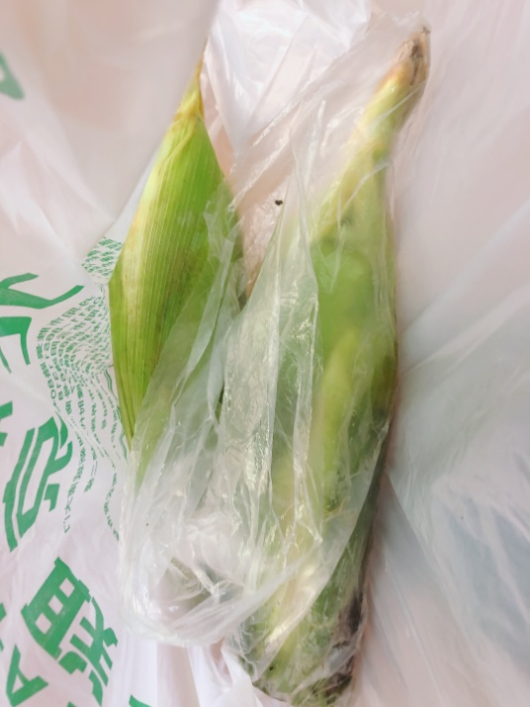
（2）我与玉米的亲密接触
杨筱茜：“我的玉米闻起来好香。”
张辰远：“我闻到了草的味道。”
孙雯萱：“我带的上面已经没有玉米了。”
薛可贞：“我的玉米是我们组最高的，但是王梓俊的玉米比我还高。”
张佳琦：“我带的玉米是黑色的，汤益杰带的和我一样。”
江嘉文：“我带的玉米上面有大的玉米粒和小的玉米粒，他们的玉米很整齐。”
张敏：“我的玉米头上没有长好。”
肖志航：“我的玉米头上满满的，还很圆。”
胡奕茹：“我的玉米有好多颜色，有白色、紫色、黄色。”
徐煜铭：“我带的是干玉米，很硬的。”
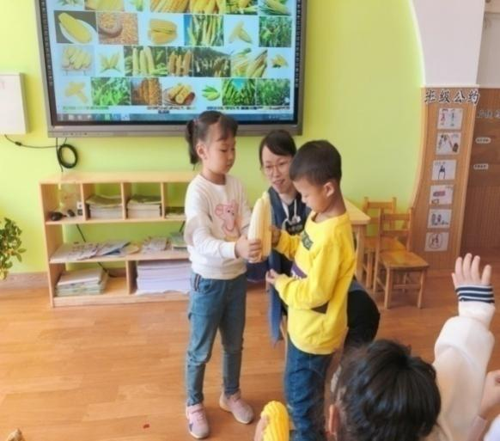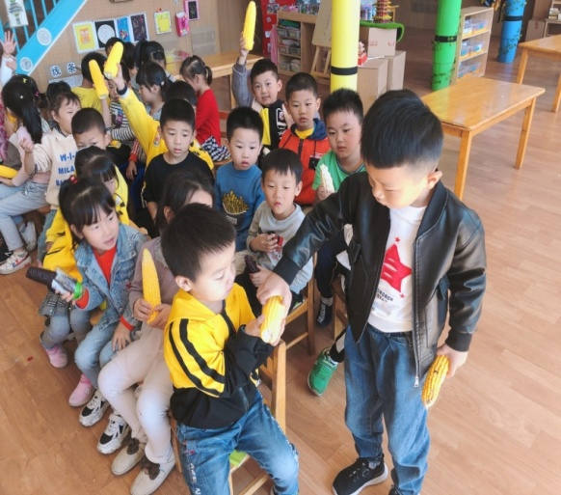
孩子们通过看一看、摸一摸、闻一闻、捏一捏、比一比、画一画等方式发现带来的玉米有新鲜玉米和干玉米，新鲜的玉米皮是绿色的，玉米摸起来有点硬，剥下一粒捏一捏，可以捏破；干的玉米皮是黄色的，玉米摸起来很硬，捏不动；
两种玉米粒的颜色也有不同，原来玉米有这么多不同的地方。
为什么会有干玉米呢？我们发放了调查表，调查表制作完成后，孩子们在课上都纷纷举手，迫不及待地介绍自己的调查结果。
孙雯萱：“我奶奶说，晒干了不容易发霉，可以放好久。”
徐煜铭：“我爸爸告诉我，晒干的玉米储存时间长。”
孩子们将带来的玉米画了下来，为什么新鲜的玉米皮是绿色的？干燥的时候他就会变成黄色呢。那么玉米粒他干的和新鲜的时候有，有红色，有紫色，有黄色，有白色。干燥之后，他是不是还是一样呢？会不会有发生变化呢？
为了更好地让孩子们观察鲜玉米转变成干玉米的过程，我们将鲜玉米投放到了自然角。
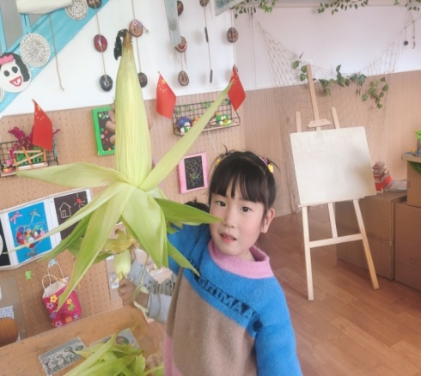
2、了解玉米
然后通过给玉米剥皮，了解了玉米的构造：玉米皮、玉米须、玉米粒、玉米轴。
李梓俊：你们看，我剥了好多玉米皮啊！
江嘉文：这个玉米头上好像胡子啊！
徐骏驰：那个在头上呢，应该是头发才对。
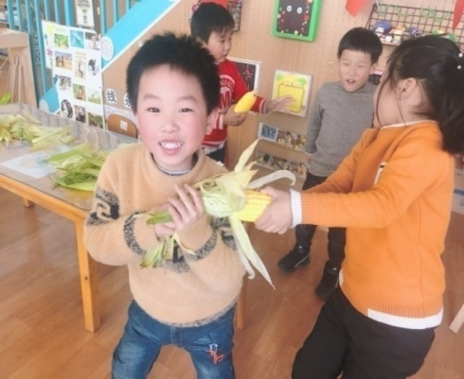
江欣璐：好像一朵花呀！
张佳琦：看，我的荷花，漂亮吗？
高祤轩：老师，掰不动。
王梓俊：老师，你看，我剥好了。
刘奕彤：哈哈，看我的玉米好像穿了一条裙子呀！
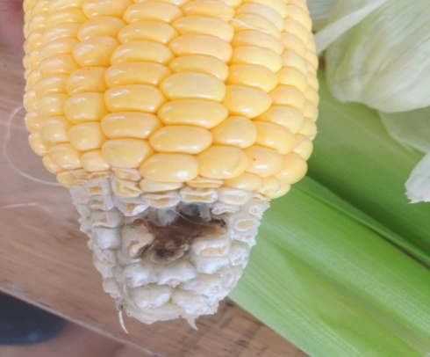
徐骏驰：周亦寒，快来帮帮我。

周亦寒：徐骏驰，你的玉米上怎么有个洞啊？
徐骏驰：我也不知道啊，这是奶奶给我买的。
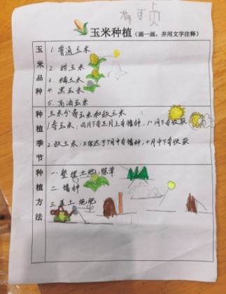
汤益杰：会不会是虫子咬得啊？
玉米为什么会出现这种情况呢？是在它生长的过程中发生了什么？我们发放了种植调查表，孩子们发现玉米的种植时间分春秋两次，但是现在种植条件不合适，于是孩子们就有了新学期的种植计划。
一个玉米棒上到底有多少颗玉米粒? “数一数不就知道了”“这么多，有点难数啊。”听着孩子们的议论，心想何不抓住机会让孩子大胆尝试，陈鹤琴说过：“儿童的世界是儿童自己去探讨发现的，他自己所求来的知识才是真知识，他自己所发现的世界才是他的真世界。”因此，开展了《数玉米》这一活动。
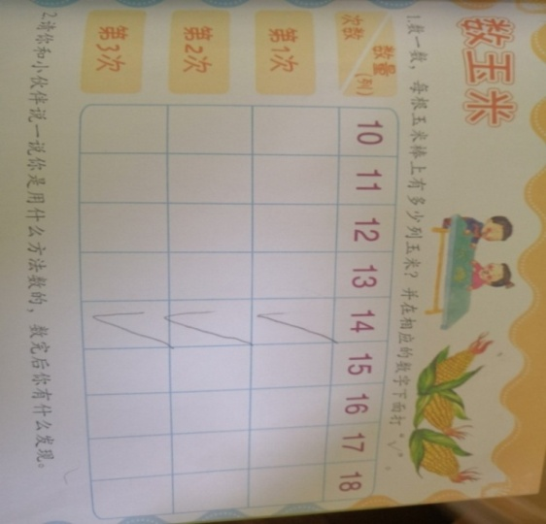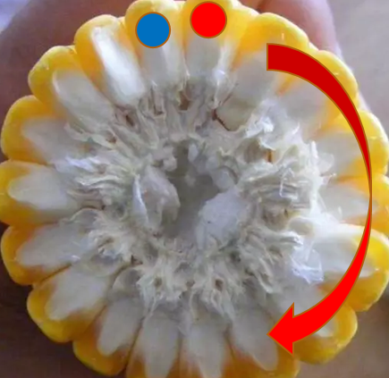
通过活动孩子们探索了数玉米的方法，先做一个标记，作为起点，按顺序数下去，数到终点。还知道了玉米的排数都是双数的这一规律，原来科学就在我们的身边。
3、舌尖玉米
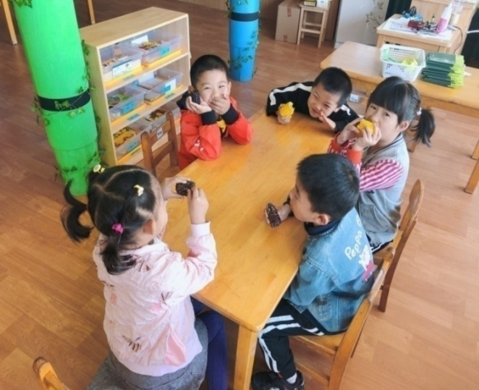
孩子们带来的玉米怎么处理呢？刘子霆说：“我们就把玉米吃掉吧。”于是我们找到厨房阿姨，请阿姨帮我们将玉米煮熟，孩子们一边吃玉米一边聊起了悄悄话。
李梓俊：我吃得是黄色和白色的玉米，我觉得黄色的好吃，甜。
汤益杰：我吃的是黑色和黄色，黑色的软一点，但是黄色的甜。
刘子霆：我最喜欢吃煮玉米了。
张瑾源：我吃过烤玉米，爸爸带我吃烧烤的时候点过。
张辰远：我家开饭店的，我爸炒得玉米可好吃了。
汤益杰：我去饭店吃饭，吃过玉米饼，甜甜的，三角形的那种。
王雨萱：“我妈妈说她给我买的是水果玉米，不用煮就可以吃了。”
从孩子们的对话中，我们捕捉到孩子对玉米美食很感兴趣，发现每个孩子们至少品尝过两种玉米美食。那么新的问题产生了，玉米美食都有哪些？
我们发放了调查表《我是小小探索者——玉米美食》，记录了孩子们吃过哪些玉米美食，还有哪些想吃。
孩子们分享了自己的调查表，发现玉米美食有松子玉米、玉米排骨糖、玉米汁、爆米花、玉米饼、玉米烙、玉米粥、玉米馒头等等。
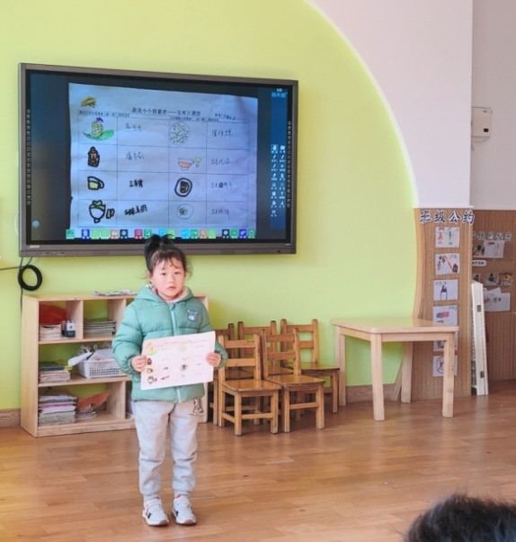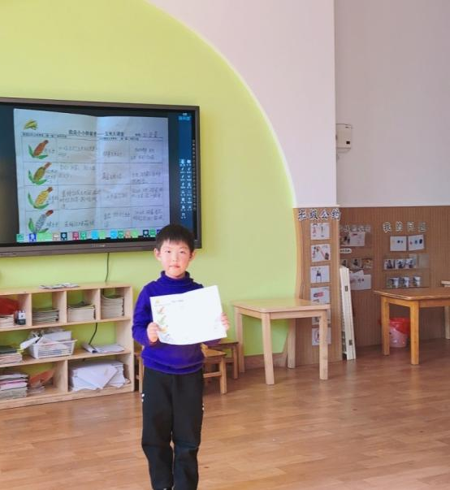
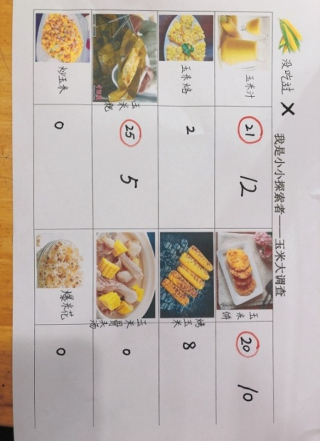
那孩子能不能自己来制作玉米美食呢？选哪种制作呢？通过投票统计，发现玉米汁票数最高。
我们发动家长资源，张瑾源妈妈和张辰远奶奶带来了榨汁机，
瞧，我们立刻忙活起来了。
到底该怎样榨玉米汁呢？视频教学后，孩子们了解了榨玉米汁的步骤，可是网络上分生熟玉米粒两种做法，那到底哪种更好喝呢？于是孩子们分别用熟玉米和生玉米做了尝试。
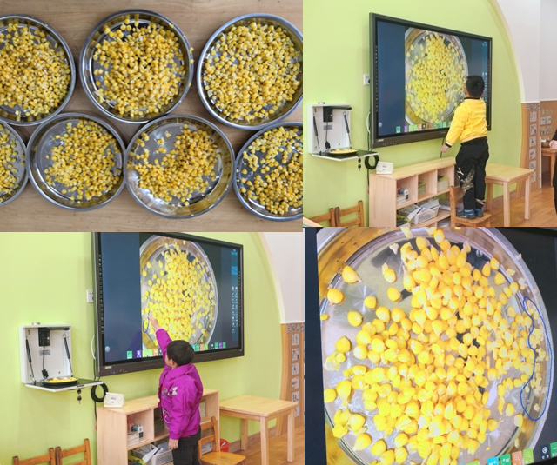
江嘉文：玉米碎了
徐煜铭：太使劲了
张佳琦：轻轻弄下来，也会有一点碎
胡奕茹：太用力就捏碎了。转一转，拧一拧，拔下来。
刘奕彤：没有皮的黏黏的
杨筱茜：我剥的时候轻轻的，没碎，放到盘子里的时候碎了，玉米粒太滑了。
刘子霆：剥不下来，一用劲，就剥碎了。
江欣璐：剥的时候太用力了
潘宇鹏：捏碎了的我吃掉了，不能浪费。
剥生玉米的发现：孩子们在剥生玉米的时候，大多数孩子都是一颗一颗用力拔下来，我们发现张敏小朋友剥得又快又干净，她说：“我是在家里剥得，是我妈妈教我才会的，才剥得那么快，我已经早就剥了两个。”
徐俊驰：“我是这样一排一排掰得。”
张敏小朋友是熟能生巧，而徐俊驰是在剥得过程中自己尝试后发现一排排速度很快，他们把自己的好方法分享给了其他孩子们。
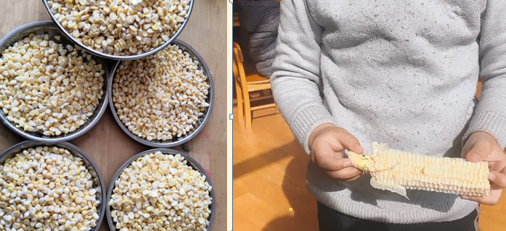
通过剥生熟玉米的对比，孩子们发现生玉米捏破的少，而且更快，更好剥。
从剥玉米粒开始，到榨汁，每个步骤孩子们都参与了，发现熟玉米汁浓稠，生玉米汁经过加热，煮时间过长，出现渣水分离情况。
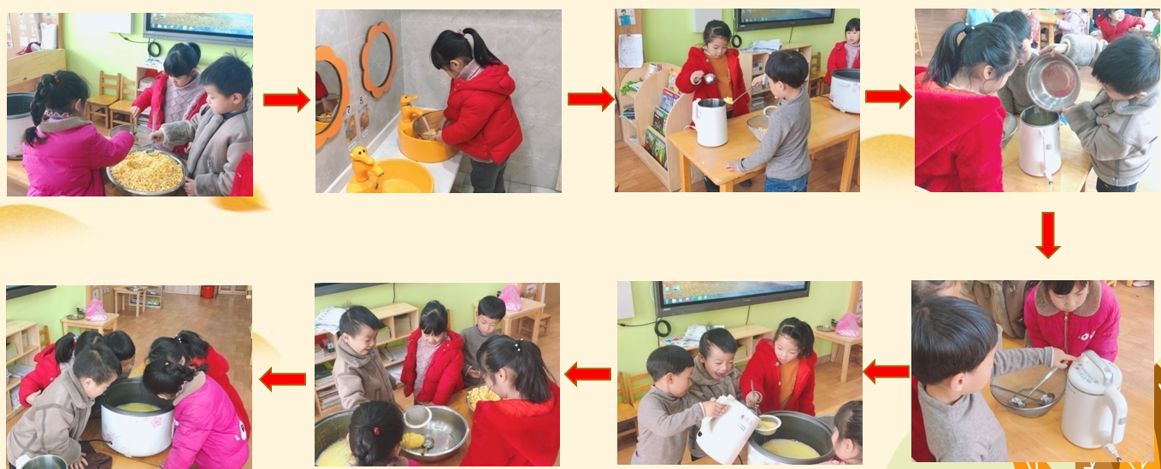
最后发现，还是熟玉米粒榨汁比较好喝。老师又帮忙加了牛奶、红枣、葡萄干、枸杞等等，一大锅香香甜甜的玉米汁就做好喽！大家都迫不及待的想要来分享了！

榨完玉米汁剩下的玉米渣也不能浪费哦，那怎么办呢？孩子们决定做玉米饼。孩子们去请教姚老师具体的制作需要和方法，首先需要有个锅，然后需要面粉、鸡蛋、油、糖等材料，没有工具和材料怎么办？大家分工合作，杨老师立刻去借来了锅，买来了面粉，孩子们则去食堂借来了一些材料，在姚老师的帮助下我们开始做饼啦！
玉米饼做好啦，孩子们品尝并分享了美食，与保育老师、大二班老师和家长们一起分享。
玉米美食还有那些呢？
利用家长资源，进行家园互动。让家长们带领小朋友一起去寻找身边的玉米美食！
4、玩转玉米
玉米粒已经做了美食，剩下的玉米皮、玉米轴、玉米杆还能做什么呢？
孩子们把玉米皮和玉米轴拿到室外晾晒，然后用自己的想象力把晒干的玉米皮、玉米轴变成一个个艺术品。
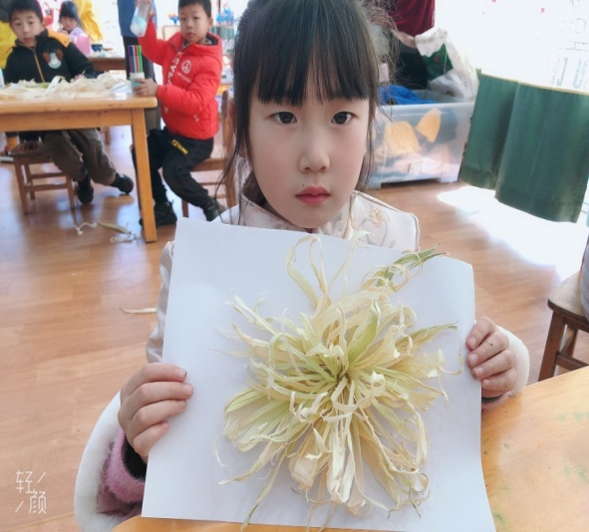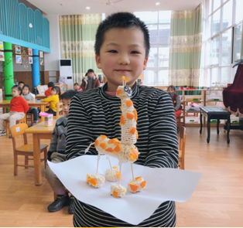
那玉米杆怎么办？孩子们对玉米杆展开了讨论，我们可以怎么玩玉米杆呢？
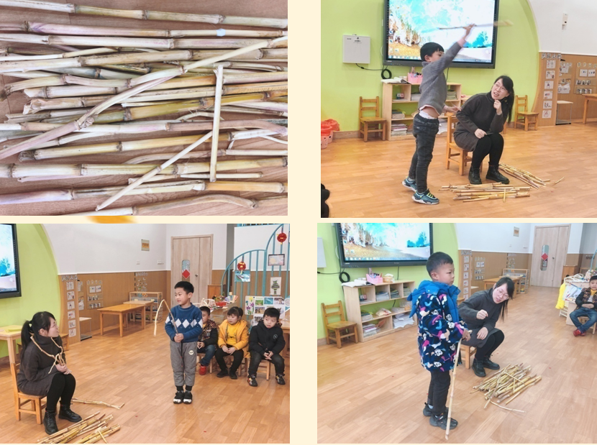
李梓俊：像长矛一样扔出去
谢子龙：可以用来钓鱼
王梓俊：可以当老爷爷的拐杖
刘子霆：可以做接力棒。
张瑾源：做滑板，把杆子粘起来，装上轮胎。
那就开个玉米杆运动会吧！孩子们在操场上玩的大汗淋漓！
玉米全身都是宝， “老师，我们摘下来的玉米须可以干什么呢？”
刘奕彤：“妈妈告诉我，玉米须可以泡茶喝。”
玉米须有一定的降低血糖和血压的作用。那我们快去将玉米须煮一煮，泡水喝吧。
延伸：玉米是个好东西，营养丰富，含有丰富矿物质、维生素及膳食纤维，对眼睛有益。玉米是中国五大粮食，不仅只有玉米有丰富的营养和药用价值，其他植物也有哦，孩子们回家可以和爸爸妈妈一起再去查一查，找一找。
经过了漫长的时间，我们放在植物角里面的新鲜玉米已经变成了干玉米，孩子们发现不管是干的还是湿的，他都会有彩色的出现。干的时候和湿的时候，玉米颜色其实是差不多的。
课程进行到这里，我们老师也有了一点思考：怎样才能更好地支持儿童的学习。
我们结合幼儿的一日生活，对接区域，我们对区域做了调整。与幼儿一起设计了区域内不同的“玉米”游戏。建构区利用玉米棒建构， 生活区进行剥玉米、编织等手部小肌肉练习， 益智区开展了数玉米、按规律排序游戏活动， 美工区开展玉米材料变废为宝活动， 晨锻时开展了各种体育游戏。 宝贝们都玩的不亦乐乎！
四、课程反思，游戏后的总结
1、课程感悟：
幼儿生活体验课是需要幼儿多种感官参与的过程，是孩子们锻炼动手、动脑、动口，不断探索、不断发现问题、解决问题的过程。生活是教育的源泉，这次的微课程从我们生活中常见的玉米出发，开展了一系列有趣而又有意义的活动。孩子们的每一次尝试，都是在慢慢健康成长道路的上的重要旅程。虽然本次课程已落下帷幕，但是无论是孩子们还是老师都在本次活动中得到了不少收获。
孩子的收获：通过这次活动，孩子们在生活和学习中都有了很大的提升。他们学会了主动思考，相互合作，每一次都能积极地参与讨论，大胆地说出自己的发现与想法。在一次次尝试中，孩子们收获了发现问题解决问题的方式，不轻易放弃，体验了成功后的满足感。
老师的收获：整个活动中，孩子们每一次的表现都让我们感到惊喜。孩子们成为了掌控游戏的主人，一步步将生活游戏活动《玉·见》推到了高潮，他们积极思考、畅所欲言，总是能想出不一样的好方法。而老师真正地成为了整个活动的合作者与支持者，把创造和选择的机会留给幼儿，我们会发现每个孩子都有自己的闪光点，每个孩子的创造力都值得我们为之鼓掌。
2、课程反思：
虽然本次课程已落下帷幕，但是我们还是留下了一些小小的遗憾，那就是种植玉米，下学期我们还将通过集体种植、亲子种植，让孩子自己参与并深入挖掘更多关于玉米成长中的秘密，以及感受亲自收获玉米的成就感。让孩子进行种植的探索，这将是我们后期准备继续进行的活动，相信我们以后会有更多精彩的、有意义的活动！
作为教师，我们时常会去想象、猜测、预设幼儿的行为，其实我们只要密切关注，细心观察，耐心倾听，详细记录，有时候课程资源恰恰就在孩子们的“精彩时刻”中，孩子们的故事还在继续，只有真正让幼儿在探索中学习，在学习中进步，才能更好的体现“有趣的学，有益的玩”的课程理念。
生活是完整的，在生活中自然地融入了健康、语言、科学、艺术、社会等多个领域的内容；生活又是多变的，孩子在多姿多彩的生活中无时无刻不在经历着生动又有趣的变化。教师一定要以幼儿的兴趣和需要为导向，关注幼儿的行动，更关注伴随幼儿行动的思维和情感过程。不同的活动既有特定的价值，又是相互关联的。总体上说微课程是综合性的，它们通过幼儿具体的行动和全身心的参与促进幼儿的全面发展。
- 集体活动 新北区银河香槟湖幼儿园 刘冰
新北区银河香槟湖幼儿园教学活动设计
课题 | 中班美术活动《小蛇的奇幻旅行》 |  | 设计者 | 刘冰 |  | 执教者 |  |  | 日期
课题 |  |  | 修改者 |  |  |  |  |  | 日期 |  | 2024.03
教材分析  与  学情分析 |  | 教材分析：  结合蛇年文化背景，以“小蛇旅行”为主线，将中国传统生肖寓意（蛇象征智慧、吉祥）融入艺术创作，引导幼儿通过观察→联想→创作，实现线条运用与想象力发展的双重目标。  学情分析：  有：认识蛇的基本形态，能说出常见线条名称（波浪线、锯齿线），有旅行的经验，且有旅行场景的碎片化认知（如森林、海洋）  缺：用点线面组合装饰的能力较弱，整体的画面比较单一。  挑战点：提升点线面组合装饰能力，通过情景联想，丰富画面。
活动目标 |  | 1.观察蛇的花纹，能够运用点线面装饰小蛇的身体。  2.通过情境联想，为小蛇设计独特的旅行场景，激发想象力。  3.感受用不同材料创作的乐趣，敢于表达自己的故事。 |  |  | 重点  和难点 |  | 重点：观察蛇的花纹，能够运用点线面装饰小蛇的身体。  难点：运用多种材料为小蛇设计独特的旅行场景
活动准备 |  | 经验准备：有旅行的经验，认识常见的线条、图形；  物质准备：长条彩纸（模拟蛇的身体形状）、水彩笔、场景图片（森林、海底世界、彩虹桥、太空等）、小贴纸（星星、花朵、动物剪影）、轻音乐（如《森林狂想曲》）。
活动过程
基本流程 |  | 神秘任务：唤醒花纹小蛇—花纹设计师：给小蛇换装—奇幻之旅：场景创想
活动环节  （时间） |  | 教师组织行为 |  |  | 幼儿预设行为 |  |  |  |  | 设计意图
一、神秘任务：唤醒花纹小蛇（5分钟） |  | 1.悬念导入  师“今天我邀请了一位神秘旅行家，它的衣服会变魔术，猜猜是谁？”  2.观察小蛇的形态、身上的花纹  - 看蛇的图频，引导观察：“看一看，小蛇身上有什么？”（引导孩子观察曲线、花纹）  师：生活中，你还见过什么花纹？ |  |  | 幼儿1:关注蛇的身体的颜色及形态  幼儿2：关注蛇身上的花纹，但是不知道名称  幼儿3:知道常见的图形和线条 |  |  |  |  | 观察小蛇身体上的花纹，讨论生活中的线条和图形，为用各种线条和图形绘画做准备。
二、花纹设计师：给小蛇换装（15分钟） |  | 引导语：小蛇要去旅行了，它希望穿上一件独特的衣服去，你们可以用线条和图形帮它设计吗？  第一次操作：  要求：  1.用勾线笔画各种线条和图形来装饰小蛇的身体  2.4人一组，搬椅子操作，音乐停止后搬椅子回来  幼儿绘画，教师巡回指导。  分享交流：  话题：你是怎么装饰小蛇的身体呢？你用了什么样的线条和图形？ |  |  | 幼儿1：用单一线条装饰  幼儿2：混合使用2-3种线条，尝试排列规律  幼儿3：自主设计“故事性花纹”（如爱心纹代表“爱心小蛇”） |  |  |  |  | 能够运用点线面装饰小蛇的身体。
三、奇幻之旅：场景创想 |  | 1.小蛇去哪儿旅行？  1.情境启发：教师用语言引导想象：“小蛇要去旅行啦！你的小蛇会去哪里呢？”展示黑板上的场景图片：“看看这些地方，你的小蛇会看到什么？遇到谁？”  第二次操作：  要求：  1.用提供的材料（纽扣，小花纸、蜡笔等）设计旅行场景  2.4人一组，搬椅子操作，音乐停止后搬椅子回来  分享交流 ：  话题：你的小蛇去哪里旅行啦？看到了什么？发生了什么有趣的事情？ |  |  | 幼儿1:能够运用多种材料表现旅行场景，并且有一定的故事性  幼儿2:有一定的故事性，画面没有呈现出来  幼儿3:用材料完成简单场景，没有故事性  幼儿2:不知道怎么设计 |  |  |  |  | 通过想象，运用多种材料表现旅行场景，丰富画面。
四、延伸活动 |  | 1.科学区：投放蛇蜕标本、蛇类绘本，开展“蛇纹功能猜猜猜”游戏。  2.家庭互动：发放“花纹探险卡”，亲子共同寻找生活中的点线面组合（如瓷砖图案、树叶脉络）。
活动反思：
备注：活动反思主要填写执教老师个人修改和完善的地方或者对本教案的修改建议。
（四）区域游戏 国宾花园 于笑妍 小2班亲亲热热一家人
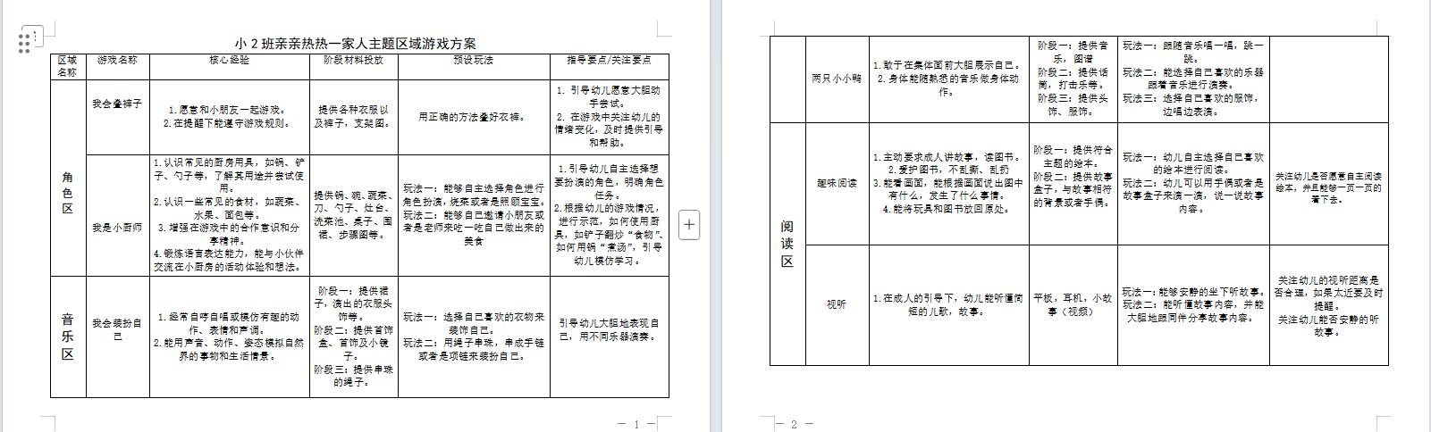
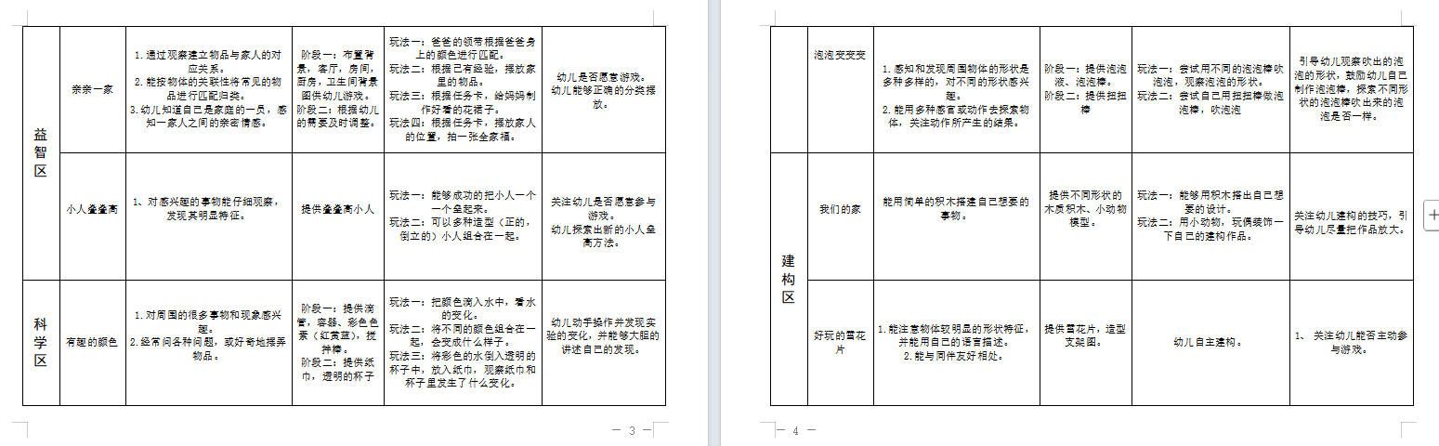

新北区学前教育李潭优秀教师培育室第十八次活动通讯报道
发布时间：2025-06-11 点击：8 来源：原创 作者：李潭培育室
2025年2月26日下午，新北区李潭优秀教师培育室的成员，齐聚在国宾花园幼儿园，开展培育室第十八次活动。本次活动由罗溪幼儿园高春红老师主持。

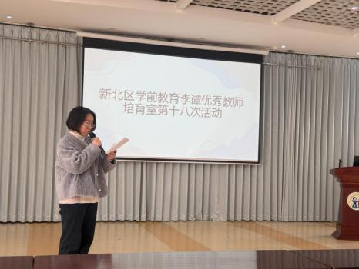
环节一：春学期培育室计划交流
活动伊始，培训室领衔人李潭园长就新学期培育室计划和成员进行了交流。
在李园长的分享下，培育室成员知晓了本学期研究目标主要有以下点：
·采用集体共读、推荐阅读、自主读，提升班本课程设计与质量；
·聚焦班本化课程案例，围绕班本课程建设的四个环节深度剖析描述里不同类型到课程的有效路径；
·依托团队的力量，借助教研，探索前中后审议的重点，形成可借鉴的审议策略，提升成员班本课程实施的质量。
并明晰了本学期研究重点及行动路径。
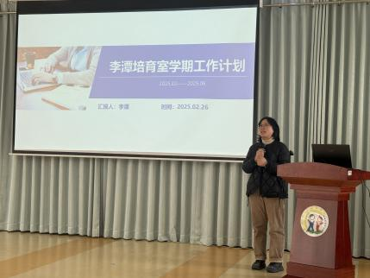
环节二：课程汇报——体验生活，乐享《玉.见》
小河中心幼儿园恽莉佳老师，给培育室成员带来了大班班本化课程故事——体验生活，乐享《玉.见》。恽老师从课程起源、课程架构、课程实施、课程反思四个方面展开。让我们看到了基于幼儿兴趣、需要的课程资源的开发和使用。
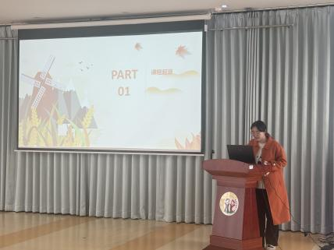
环节三：集体活动观摩——中班美术《可爱的小蛇》
银河香槟湖幼儿园刘冰老师给我们带来了一节精彩的集体活动中班美术《可爱的小蛇》，此活动让我们看到了基本幼儿兴趣与需要的主题课程背景下教师集体活动设计的能力水平，同时也让我们看到了活动组织中刘冰老师有效的师幼互动、差异资源的使用。
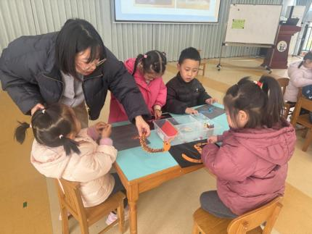
环节四：区域游戏观摩
和着温暖和煦的春风，培育室的小伙伴们走进了国宾花园幼儿园于笑妍老师的班级。小二班当下开展着《亲亲热热一家人》的主题活动，在小二班教室的各个区域我们都能捕捉到主题活动的影子，也看到了丰富、多元的材料及富有层次性、支持性的班级环境，处处彰显了孩子的成长及教师的用心。
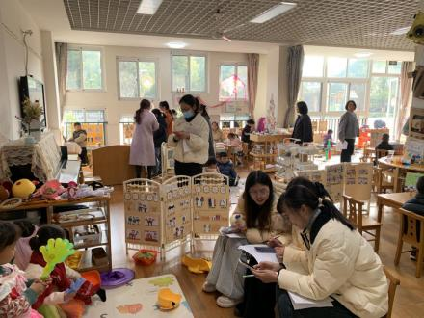
环节五：现场教研
主持人高春红老师根据今天的课程故事汇报、集体教学活动、区域开放给培育室成员们抛出了以下话题：结合本课程案例，谈谈教师从玉米资源到《玉·见》课程开发的路径？聚焦本次区域开放，谈班级区域游戏材料投放的优缺，并给出具体的建议。
话题抛出后老师们积极分享了自己的看法：
关于本次集体活动龙虎塘尹老师提出：本节课是小蛇的奇幻旅行，前面的小蛇可以前期画好，最后的底板可以是海底、太空，孩子将小蛇放进底板中，孩子进行创编故事，将奇幻的故事凸显出来。
关于区域活动新魏黄老师提出：绘本可以创设孩子喜欢的标记进行摆放。绘本的选择要与当下开展的主题建立联系。结合小班幼儿的年龄特点投放一些翻翻书、立体书，头饰手偶等进行表演。
关注课程故事华山幼儿园吴老师提出：故事要凸显前后经验的对比与增长、教师的思考，内容的撰写上需要有取舍，要把最精彩的凸显出来。

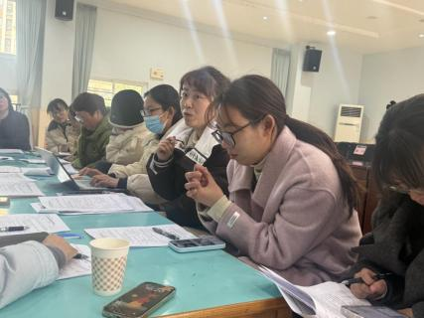
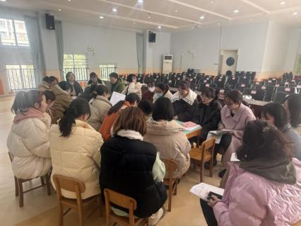
环节五：专家引领
活动最后，李园长对本次培育室活动进行了引领提升。李园长指出，区域的创设尽可能不要把区域分化过于明显，小班表演区娃娃区可以融合，科学区材料的投放要思考想让孩子探究什么，探究点在哪里。
班本课程建设本着生活是课程的根据，要从幼儿的生活中发现资源，开发课程。这些资源都是与生活建立联系，不要离生活太远。行动是生活的载体，幼儿在与资源、教师的互动中推动课程，不能脱离操作体验，经验是课程的归宿，课程目的要找准，没有经验的生长都是无效。
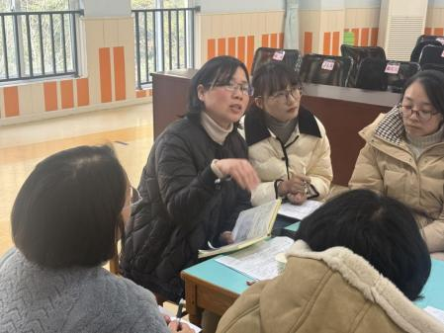
（本期资料整理：孝都幼儿园 陈娟）

